El siguiente es el documento presentado por el Magistrado Ponente que sirvió de base para proferir la providencia dentro del presente proceso. El contenido total y fiel de la decisión debe ser verificado en la respectiva Secretaría.

**ACCION DE TUTELA / PROCEDENCIA / DERECHO DE PETICION / CALIFICACION PERDIDA DE CAPACIDAD LABORAL**

el problema jurídico consiste en determinar si el amparo resulta procedente. En caso positivo, se definirá si dicha entidad, al demorar ese procedimiento, incurrió en lesión de los derechos fundamentales invocados. No existe debate en torno al hecho que desde el 14 de mayo de 2024 el demandante acudió a Colpensiones para solicitar se calificara su merma de la capacidad laboral, como tampoco en que hasta el momento no se ha producido el correspondiente dictamen de primera oportunidad. se infiere que la postura adoptada por la accionada no es más que la constitución de una barrera administrativa para dilatar el acceso a la calificación de pérdida de capacidad laboral requerida; Colpensiones no podía condicionar el trámite de calificación de invalidez a la actualización de la información médica del accionante, pues tal carga no es atribuible en forma exclusiva al afiliado, ante la claridad de que, se repite, en eventos de insuficiencia de la información clínica, la entidad calificante también está encargada de adelantar los trámites pertinentes ante la EPS a que se encuentre afiliado el usuario, a efecto de suplir esa falencia.





ST2-0432-2024

Asunto : Sentencia de segundo grado

Tipo de proceso : Acción de tutela

Demandante : Fredy de Jesús Marín Jaramillo

Demandados : Colpensiones

Vinculados : Directora de Medicina Laboral de Colpensiones

Procedencia : Juzgado Segundo de Familia de Pereira

Radicación : 66001-31-10-002-**2024-00402-01 (4705)**

Temas : Pérdida de capacidad laboral –Demora injustificada

Mag. sustanciador : Carlos Mauricio García Barajas

Aprobada en sesión : 663 de 19-11-2024

Diecinueve (19) de noviembre de dos mil veinticuatro (2024).

**ASUNTO**

Procede la Sala a resolver la impugnación interpuesta por la entidad demandada contra el fallo proferido en la tutela de la referencia, el 07 de octubre pasado.

**ANTECEDENTES**

**1.** Narró el demandante que ha sido diagnosticado con otros trastornos especificados de los discos intervertebrales, lumbalgia no especificada, espondilosis no especificada, trastornos de adaptación, trastornos del inicio y del mantenimiento del sueño, hipertensión esencial primaria, deterioro cognitivo leve y trastorno mixto de ansiedad y depresión, cuadro clínico con sustento en el cual el 14 de mayo de 2024 formuló ante Colpensiones solicitud de determinación de pérdida de la capacidad de trabajo. Sin embargo, hasta la fecha esa entidad no ha programado la respectiva valoración médico laboral.

Estima conculcados sus derechos al debido proceso, petición y seguridad social, y, en consecuencia, solicita se ordene a la demandada asignar la aludida cita para así poder dar continuación al trámite médico laboral[1].

**2. Trámite:** Por auto del 26 de septiembre de 2024 el juzgado de primera instancia admitió la acción constitucional.

Colpensiones manifestó que como quiera que la solicitud de calificación de pérdida de la capacidad laboral se encontraba incompleta, mediante oficio del 04 de septiembre de 2024, se requirió al actor con el objeto de que adicionara la información clínica aportada. Agregó que el amparo resulta improcedente por subsidiariedad[2].

**3. Sentencia impugnada:** Se concedió el amparo invocado y se ordenó a la Directora de Medicina Laboral de Colpensiones requerir y obtener de la EPS a que está afiliado el demandante su historia clínica actualizada, para lo cual le concedió el plazo de diez días, y *“Durante el mes siguiente (...) procederá a valorar médicamente y a expedir el dictamen de PCL que corresponde, según la petición que radicó el accionante desde el 14 de mayo de 2024”.*

Para decidir de esa manera se consideró que en este caso no se ha agotado el trámite de calificación de pérdida de la capacidad laboral, a pesar de que ya han transcurrido más de cuatro meses desde su inicio, sin que sea de recibo *“la argumentación dada por su Directora de Acciones Constitucionales en el sentido que no es posible continuar con el proceso de calificación por ausencia de historia clínica actualizada y/o valoraciones especializadas, porque (...) resulta irrazonable que se dilate y obstruya con exigencias probatorias y trabas administrativas, puesto que la calificación de PCL es un derecho que el fondo pensional debe garantizar a sus afiliados, y bien puede requerir la historia clínica a la EPS a la que se encuentra afiliado el señor Marín Jaramillo*”[3].

**4. Impugnación:** Colpensiones, además de insistir en que en este caso se incumple el requisito de procedencia de la subsidiariedad y en que la solicitud de calificación médico laboral fue radicada de forma incompleta, argumentó que *“se evidencia FORMULARIO DE CALIFICACION (sic) DE LA PERDIDA DE LA CAPACIDAD LABORAL Y OCUPACIONAL, emitido por ARL EQUIDAD, de fecha 2609-2024 (sic), el cual determina valor final de la PCL ocupacional en un 13.50% por origen de ACCIDENTE LABORAL”,* que *“si el hecho que genera la tutela se presentó hace más de 6 meses”* se desconoce también el presupuesto de lainmediatez y que los jueces, incluidos los de tutela, están obligados a salvaguardar el patrimonio público[4].

**CONSIDERACIONES**

**1.** En el caso concreto la queja constitucional se formula, al amparo del artículo 86 de la Constitución Política, contra Colpensiones al retardar el trámite médico laboral iniciado por el actor.

De conformidad con lo anterior, el problema jurídico consiste en determinar si el amparo resulta procedente. En caso positivo, se definirá si dicha entidad, al demorar ese procedimiento, incurrió en lesión de los derechos fundamentales invocados.

**2.** Fredy de Jesús Marín Jaramillo está legitimado en la causa por activa, al ser la persona que promovió el citado trámite de calificación de invalidez, en calidad de afiliado al sistema de seguridad social. Por pasiva se encuentra legitimada Colpensiones, por intermedio de su Directora de Medicina Laboral, (numeral 4.3.2.2 del artículo 4º del Acuerdo 131 del 2018 expedido por la Junta Directiva de Colpensiones), como autoridad competente de dicha actuación.

**3.** En punto del análisis de los demás presupuestos de procedibilidad de la acción de tutela, se advierte que, si al aludido proceso médico laboral se dio inicio por el actor desde 14 de mayo de 2024[5], para el 26 de septiembre de este año[6], fecha en que se propuso el amparo, aún no había transcurrido el plazo de seis meses considerado, en línea de principio, como el proporcional para acudir a la tutela (inmediatez).

Respecto a la subsidiariedad es menester precisar de entrada que el actor no controvierte el resultado de la pérdida de capacidad laboral (PCL), que aún no se le ha determinado, ni reclama se le reconozca una pensión de invalidez, sobre la cual apenas le asiste alguna expectativa. Lo que en realidad controvierte es la decisión de Colpensiones de demorar la emisión del dictamen de pérdida de la capacidad laboral, sin razón válida que lo justifique.

En esas condiciones, considera esta instancia que resulta desproporcionado obligar al accionante a acudir a un proceso ante la jurisdicción ordinaria laboral y de la seguridad social para reclamar simplemente su derecho a la práctica del dictamen de primera oportunidad a cargo del fondo de pensiones sin dilaciones de ninguna clase, y luego, si es el caso, iniciar otro proceso ordinario contra la calificación que se le otorgue, o para definir si le asiste derecho a ser beneficiario de una pensión de invalidez, todo lo cual implicaría un retardo injustificado frente a una persona que precisamente solicita la calificación por considerar que su estado de salud le genera una condición de invalidez.

En consecuencia, el mecanismo de defensa judicial ordinario no resulta eficaz[7] para el caso concreto, ante la importancia del derecho a la calificación de la pérdida de la capacidad laboral como un medio para garantizar los derechos fundamentales a la vida digna, a la seguridad social y al mínimo vital, toda vez que tal evaluación permite determinar si la persona tiene derecho al reconocimiento pensional que asegure su sustento económico, dado el deterioro de su estado de su salud y, por tanto, de su capacidad para realizar una actividad laboral que le permita acceder a un sustento (CC, sentencia T-038 de 2011).

La anterior postura ha sido expuesta de manera reiterada por este Tribunal[8].

En suma, considera la Colegiatura que, en aplicación de los precedentes citados, y ante las condiciones particulares del caso concreto, la tutela resulta procedente, pues se hace necesario adoptar las medidas urgentes para que se defina la situación médico laboral del actor, al menos en cuanto se refiere a la calificación de discapacidad, lo que permitirá determinar si tiene derecho o no de acceder a la pensión de invalidez.

**4.** Satisfechos tales presupuestos, la Colegiatura se encuentra avalada para definir el fondo del asunto.

**4.1.** No existe debate en torno al hecho que desde el 14 de mayo de 2024 el demandante acudió a Colpensiones para solicitar se calificara su merma de la capacidad laboral, como tampoco en que hasta el momento no se ha producido el correspondiente dictamen de primera oportunidad.

En este punto es de precisarse que la Sala ha fijado criterio sobre el plazo con que cuentan las entidades encargadas de proferir dictamen de calificación de invalidez en primera oportunidad. Así a partir de una interpretación analógica del Decreto 1072 de 2015[9] se concluyó que los diecinueve días hábiles allí determinados para que las juntas de calificación emitan la calificación correspondiente, son equiparables a un mes calendario, término que, en consecuencia, se considera aplicable también a los demás calificantes, como en este caso Colpensiones[10].

En consecuencia, si en el asunto objeto de análisis, transcurrieron más de cuatro meses a partir del inicio de la actuación y en esta no se ha producido ni notificado el dictamen de invalidez de primera oportunidad, se ha sobrepasado con creces el plazo establecido para ese efecto y por ende se estructura la lesión de los derechos fundamentales de que es titular el actor, tal como lo dedujo la primera instancia.

**4.2.** Según se expuso, la parte demandada cuestiona esa solución de fondo con base en tres argumentos que se pasan a dilucidar:

**4.2.1.** Alegó Colpensiones que solo hasta que su afiliado allegue la información requerida se podrá dar continuidad al proceso médico laboral, sin embargo, ello, al margen de cualquier estimación adicional, no puede ser considerado como una satisfacción del derecho que se trata, sino que, por el contrario, se evidencia como una extensión de su desconocimiento.

En efecto según lo expuso esa entidad en el oficio del 04 de septiembre de 2024 “*No es procedente continuar con el trámite de calificación dado que no se puede aplicar el principio de integralidad de acuerdo al Artículo 2 del anexo técnico del decreto 1507 de 2014 no aportó la historia clínica suficiente y/o actualizada y/o las pruebas clínicas o paraclínicas solicitados en los tiempos establecidos al momento de la solicitud. Una vez cuente con ellas debe iniciar nuevo trámite ante el PAC. Paciente con terminos (sic) hasta el 03/08/2024 revisando historia clínica aportada _x000D_ _x000D_ Electromiografía con velocidad de neuroconducción de Miembros inferiores no mayor a 6 meses, con interpretación del especialista tratante, para trastorno de disco vertebral NO APORTO _x000D_ _x000D_ Valoración por Urología no mayor a seis meses en donde se especifique con respecto a la patología Hipertrofia prostática, Quiste en riñón derecho: estado actual, examen físico, tratamiento instaurado, pronóstico funcional NO APORTO (sic) _x000D_ _x000D_ Historia clínica de psiquiatría desde el inicio de su patología por la EPS, en las cuales se especifique: Diagnostico (sic), examen mental, tratamientos instaurados y pendientes, pronóstico funcional (...).”*[11]

Esa respuesta merece reproche, por las siguientes razones:

Primero, su tardanza, pues pasaron casi 4 meses para que la entidad se pronunciara solo para indicar que supuestamente la petición estaba incompleta.

Segundo, es de recordarseque este tipo de actuaciones tienen un trámite regulado, que involucra la acción coordinada tanto del afiliado como de diferentes instituciones que integran ese sistema (Sentencia T-044 de 2018). Así, quien actúa como calificador (para el caso Colpensiones) tiene la posibilidad de solicitar en forma directa a la EPS o los médicos tratantes, así como también puede hacer uso de sus facultades para surtir las gestiones del caso en aras de obtener las valoraciones o exámenes clínicos necesarios para determinar integralmente el estado médico laboral del afiliado[12].

*“En consecuencia, el médico laboral-calificador al momento de realizar la evaluación general deberá contar con la información que determine el diagnóstico y estado clínico del solicitante, ya que el informe rendido por esté es pieza fundamental para la posterior decisión que expida la Junta de Calificación de Invalidez y si dicho profesional no cuenta con la información suficiente y pertinente para determinar en forma más precisa la magnitud y el compromiso de la patología presentada por el aspirante está plenamente facultado para ordenar a la EPS con la cual el solicitante tenga su contrato de afiliación, que suministre todo el material médico, que en el últimas dará certeza sobre el daño corporal y su posible incidencia en la disminución de la capacidad laboral. (…) De cualquier modo, en el evento que la información enviada no sea suficiente para determinar un diagnóstico definitivo de la patología padecida puede el calificador en esta fase primaria requerir a la EPS o IPS que por conducto del médico tratante o interconsultor se realicen las pruebas, exámenes y procedimientos necesarios con el propósito de emitir un informe exacto.”* (CC, sentencia T-854 de 2010).

Es que, así como las Juntas de Calificación de Invalidez cuentan dentro de sus funciones con la posibilidad de, si lo consideran necesario y con el fin de proferir el dictamen, solicitar los antecedentes e informes adicionales a las Entidades Promotoras de Salud, a las Administradoras de Riesgos Laborales, a las Administradoras del Sistema General de Pensiones, Compañías de Seguros que asuman el riesgo de invalidez y muerte y demás Compañías de Seguros así como a los empleadores y a las instituciones prestadoras de servicios de salud que hayan atendido al afiliado, al pensionado o al beneficiario (Art. 10-10 Decreto 1352 de 2013), o de ordenar la práctica de exámenes y evaluaciones complementarias, diferentes a los acompañados en el expediente que considere indispensables para fundamentar el dictamen (Art. 10-9 ibidem), similar ejercicio debe realizar el primer calificador a fin de obtener una calificación integral e informada, y evitar imponer a los afiliados cargas administrativas que en ocasiones superan sus posibilidades, como cuando les exigen valoraciones especializadas para ser aportadas en espacios cortos de tiempo.

En ese contexto, se infiere que la postura adoptada por la accionada no es más que la constitución de una barrera administrativa para dilatar el acceso a la calificación de pérdida de capacidad laboral requerida; Colpensiones no podía condicionar el trámite de calificación de invalidez a la actualización de la información médica del accionante, pues tal carga no es atribuible en forma exclusiva al afiliado, ante la claridad de que, se repite, en eventos de insuficiencia de la información clínica, la entidad calificante también está encargada de adelantar los trámites pertinentes ante la EPS a que se encuentre afiliado el usuario, a efecto de suplir esa falencia.

Todo lo hasta aquí referido sigue de cerca el precedente de este Tribunal, sentado en casos similares al actual[13].

**4.2.2.** La recurrente también hizo alusión a la existencia de un dictamen médico laboral realizado el 26 de septiembre de este año por parte de La Equidad, aseguradora de riesgos laborales.

Frente a ello se debe precisar que, según las pruebas allegadas con la impugnación, si bien el actor ya fue sometido a una calificación de pérdida de la capacidad laboral, lo hizo en virtud del accidente de trabajo que sufrió en el año 2016 y respecto de las patologías que de él se desprendieron (otras degeneraciones especificadas de disco intervertebral y lumbago no especificado), así:

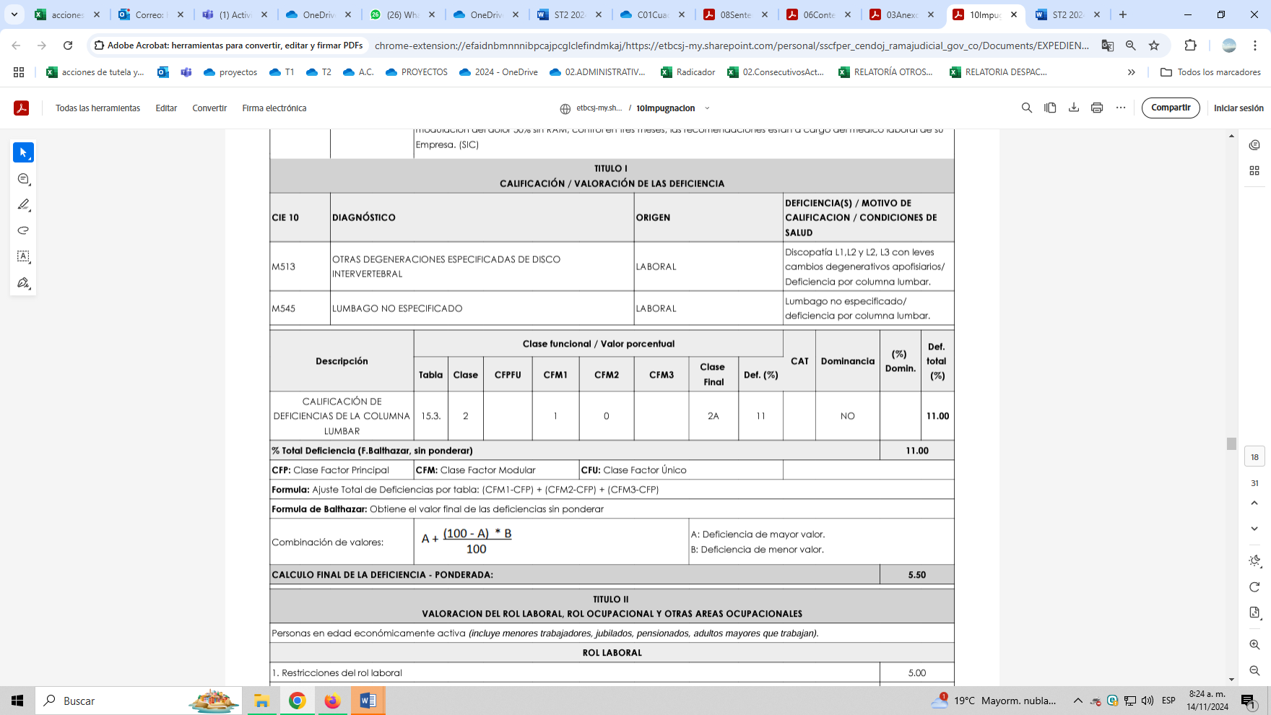

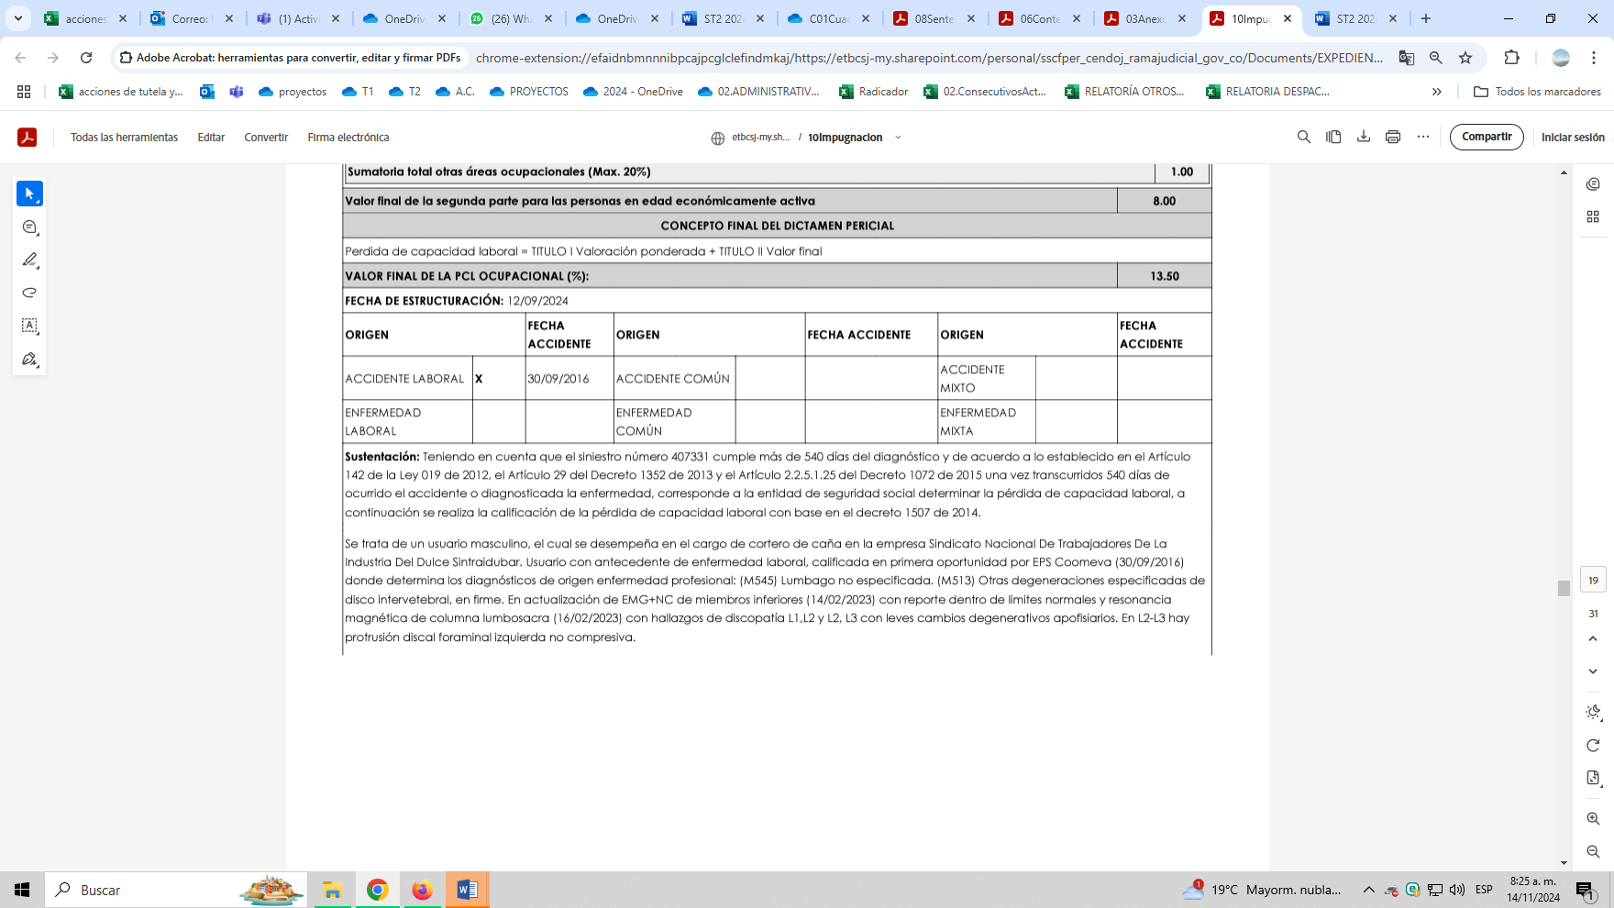

Sin embargo, tal como se logra apreciar de la historia clínica del tutelante, él, aparte de las patologías calificadas en ese dictamen (otros trastornos especificados de los discos intervertebrales y lumbalgia no especificada), ha sido diagnosticado con trastornos de adaptación, trastornos del inicio y del mantenimiento del sueño, hipertensión esencial primaria, deterioro cognitivo leve y trastorno mixto de ansiedad y depresión[14].

En estas condiciones, si lo que pretende la entidad demandada es presentar esa calificación del régimen de riesgos laborales como antecedente que impide realizar una nueva valoración de invalidez, la Sala, en contraposición, advierte que esa circunstancia de manera alguna constituye una doble calificación de invalidez y que, por el contrario, hacer uso de esa situación desconoce los derechos fundamentales del actor, toda vez que un adecuado proceder de las entidades calificantes exige que la valoración de discapacidad contemple todos los diagnósticos cuyos soportes aparezcan en la historia clínica (calificación integral), según lo ha establecido la jurisprudencia constitucional[15].

En otras palabras, si en este caso existe evidencia de que calificación de invalidez por la aseguradora de riesgos laborales se refirió únicamente a unas patologías que aquejan al actor, sin abarcar las demás diagnosticadas, mal haría Colpensiones en negarse a valorar estas últimas; entender de forma diversa la cuestión implicaría aceptar la errada tesis de que una calificación sobre un accidente de tipo laboral y que se redujo, como se debía, a la enfermedad consecuencia del mismo, impida adelantar la calificación de otros diagnósticos y que aparentemente responden a un origen común, como los aquí determinados (trastornos de adaptación, trastornos del inicio y del mantenimiento del sueño, hipertensión esencial primaria, deterioro cognitivo leve y trastorno mixto de ansiedad y depresión).

Lo indicado concuerda con el precedente de esta Sala fijado en torno a la necesidad de calificar de forma íntegra los diagnósticos del afiliado[16].

**4.2.3.** Para finalizar, frente a la inconformidad relativa a que los jueces de la República están en la obligación de proteger el principio del patrimonio público, basta indicar que al actor, debido a su estatus de afiliado al sistema general de pensiones, le asiste el derecho de obtener la calificación de su pérdida de la capacidad laboral y por ello no se logra evidenciar cómo ese trámite pueda constituir una afectación a tal principio.

**5.** En estas condiciones, el fallo recurrido, será confirmado. Sin embargo, es de precisarse el mandato allí emitido en estos términos:

Para la Sala, lo adecuado en estos casos[17] es ordenar a la entidad competente, que todo el trámite desde la obtención de los datos médicos que se consideran faltantes, hasta la notificación del dictamen correspondiente, se agote en el plazo de un mes, de manera que se suprimirán los diez días concedidos de forma adicional en la primera sede para surtir la primera de aquellas etapas.

Por lo expuesto, la Sala Civil Familia del Tribunal Superior de Pereira, Risaralda, administrando justicia en nombre de la República y por autoridad de la ley,

**RESUELVE**

**PRIMERO:** Se modifica la sentencia impugnada, de fecha y procedencia ya indicadas, en su ordinal segundo, para disponer que Colpensiones, por intermedio de su Director de Medicina Laboral, deberá surtir ante la EPS a que se encuentre afiliado el demandante las gestiones necesarias para someterla a los exámenes o valoraciones médicas que se consideren necesarias, para luego de ello proceder a emitir y notificar el dictamen de pérdida de capacidad laboral que corresponda, todo lo cual deberá realizarse dentro del plazo de un mes.

En lo demás se mantiene incólume.

**SEGUNDO:** Notificar a las partes lo aquí resuelto en la forma más expedita y eficaz posible. Comuníquese de igual forma al Juzgado de primera instancia.

**TERCERO:** Enviar oportunamente, el presente expediente a la Honorable Corte Constitucional para su eventual revisión.

**NOTIFÍQUESE Y CÚMPLASE**

**Los magistrados,**

**CARLOS MAURICIO GARCÍA BARAJAS**

**DUBERNEY GRISALES HERRERA**

**EDDER JIMMY SÁNCHEZ CALAMBÁS**

1. Archivo 02 del cuaderno de primera instancia
2. Archivo 06 del cuaderno de primera instancia
3. Archivo 08 del cuaderno de primera instancia
4. Archivo 10 del cuaderno de primera instancia
5. Folio 01 del archivo 03 del cuaderno de primera instancia
6. Archivo 01 del cuaderno de primera instancia
7. Si bien al mecanismo de defensa ordinario a cargo de la jurisdicción laboral y de la seguridad social, según la regla de competencia definida por el artículo 2 del Estatuto Procesal del Trabajo, podría acudirse para controvertir la demora o dilación en la práctica de la calificación, el mismo luce ineficaz al no ser lo suficientemente expedito frente a situaciones particulares de ciudadanos, como cuando carecen de otros medios económicos, están discapacitados (sentencia T-646 de 2013), son sujetos de especial protección por su extrema vulnerabilidad o ser víctimas del conflicto armado (sentencias T-067 de 2019 y T-343 de 2020), o por sus condiciones actuales, demandan una protección inmediata.
8. Ver por ejemplo ST2-0171-2023 y ST2-0206-2024
9. “por medio del cual se expide el Decreto Único Reglamentario del Sector Trabajo, que compiló lo expuesto en el Decreto 1352 de 2013 que regula a las Juntas de Calificación de Invalidez”
10. Ver entre otras, sentencias ST2-0372-2023 y ST2-0015-2024
11. Folios 10 y 11 del archivo 06 de la primera instancia
12. TSP. ST2-0325-2021.
13. Ver por ejemplo, sentencias: ST2-0127-2022, ST2-0171-2023 y ST2-0467-2023
14. Folios 12, 15, 28 y 261 a 266 del archivo 03 del cuaderno de primera instancia
15. Sentencia T-093 de 2016
16. ST2-0165-2021 y ST2-0450-2021
17. De conformidad con el precedente de este Sala, ver, entre otras, Sentencia ST2-0370-2023